ВвАРКТ

“Cassini – Huygens”

 (старт 15 октября 1997 и до 26 апреля 1998 года )

**Команда: “**Empty”

**Группа:** М8О-111Б-22

ОТЧËТ

**ФИО:** Бражкин Ярослав Александрович

**Роль:** физик/KSP-программист(-моделлер)

**Контакты:** [y-brazhkin@mail.ru](mailto:y-brazhkin@mail.ru)

**Работа выполнена:** « » ____________202___г.

**Преподаватель:** ____________ **каф.** ________________________

**Отчет сдан** « » ______________2022 г., **итоговая оценка** _____

**Подпись преподавателя** ________________

Цели и задачи работы

**Мои цели:**

* Изучить этапы и сам процесс полета аппарата Cassini-Huygens, строение его самого, а также носителя Titan IV.
* Опираясь на исходные данные, а также на полученные знания работы с KSP постараться воссоздать насколько это возможно похожий I этап миссия: полет до Венеры (EVE – планета в KSP), сравнивая с реальным полетом и выходом на ее орбиту.

# **Мои задачи:**

1. Найти всю необходимую информацию о строении аппарата Cassini-Huygens, его носителя.
2. Воссоздать приблизительно точную копию из предоставленных деталей в KSP, опираясь на основные характеристики на массу топлива, массу ракету и ее размеры.
3. Расположить себя сведениями о полете: дате или возможном окне полета, траектории полета, стараясь учесть место взлета с Земли.
4. Осуществить полет до Венеры:
   1. Сделать запуск ракеты в KSP со стартовой площадки, находящейся у космического центра.
   2. Выйти на орбиту Земли, стараясь сделать так, чтобы апоцентр и перицентр были насколько возможно одинаковы.
   3. Построить траекторию полета ракеты, стараясь при этом потратить как можно меньше топлива.
   4. Сделать соответствующий маневр, так чтобы траектория ракеты проходила возле Венеры и выровнять ее при необходимости.
   5. Долететь до Венеры и сделать последний маневр, чтобы выйти на орбиту Венеры так, чтобы апоцентр и перицентр были приблизительно равны.
5. Сделать видео и скриншоты полета, описанного выше, урегулировать свою работу с team-leader’ом.
6. Подготовить отчет своей работы.

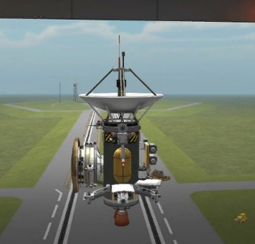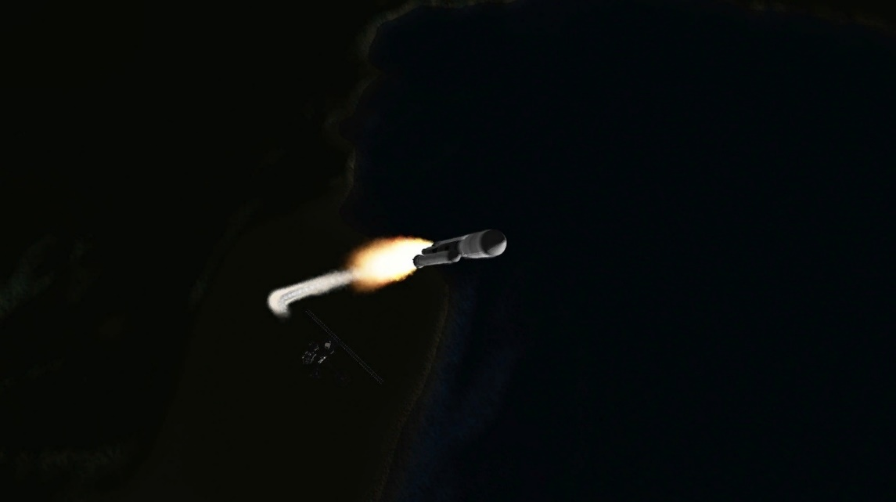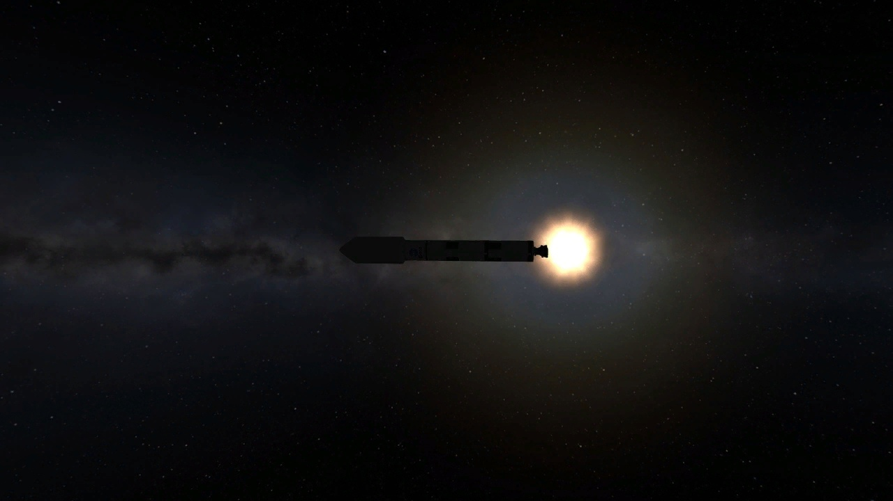

**Итоги и выводы:**

Работа такого рода для меня в коем-то роде в новинку. Командная работа – сложный процесс. Пришлось разбираться не только с задачами согласно моей роли, но и регулировать всё это с командой.  
Поскольку в команде в основном я заведовал работой в KSP, то соответственно пришлось довольно хорошо разобраться в нюансах программы, ракетостроении, регулировании сопутствующих моментов в процессе полета.  
Всё было довольно не просто, иногда информацию просто было очень трудно отыскать, но не смотря на это, мне удалось построить ракету и воссоздать полет до Венеры (I этап) и выход на ее орбиту, также понравился опыт работы с данной командой, надеюсь на сотрудничество в будущих проектах.

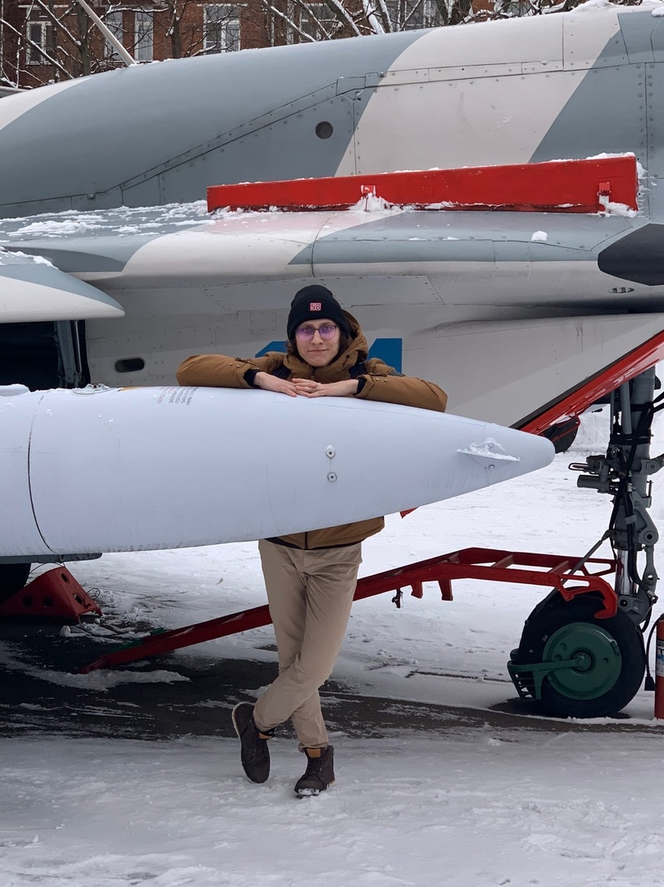

**Подпись студента _________________**